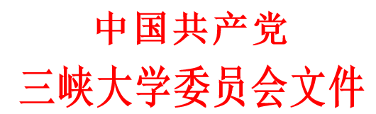
三峡大党干〔2018〕6号
关于李勇同志免职退休的通知
校属各单位：
经学校党委常委会研究批准：
因年龄原因，免去李勇同志的科技学院党委书记、委员职务，退休。
吴正佳同志代理科技学院党委书记职务。

中共三峡大学委员会
2018年3月7日

三峡大学党委办公室 | 2018年3月7日印发
共印5份

